**Software Requirements Specification**

**for**

**SWIFT SHOP WEBSITE**

**Versi 1.0 Disetujui**

**Disusun Oleh :**

**Kelompok 4 PEMWEB Manajemen Informatika A**

**Adellia - 22091397002**

**Anna Berttria Novem Budia - 22091397004**

**Ainul Mufidh - 22091397028**

**D4 Manajemen Informatika**

**Fakultas Vokasi**

**Universitas Negeri Surabaya**

**2023**

# **Daftar Isi**

**Daftar Isi ii**

**1.** **Pendahuluan 1**

1.1 Tujuan Penulisan Dokumen 1

1.2 Konvensi Dokumen 1

1.3 Audien yang Dituju dan Pembaca yang Disarankan 2

1.4 Ruang Lingkup Produk 2

1.5 Batasan Desain dan Implementasi 2

1.6 Referensi 2

**2.** **Deskripsi Keseluruhan 3**

2.1 Deskripsi Produk 3

2.2 Fungsi Produk 3

2.3 Penggolongan Karakteristik Pengguna 4

2.4 Lingkungan Operasi 4

2.5 Dokumentasi Pengguna 4

**3.** **Kebutuhan Antarmuka Eksternal 5**

3.1 User Interfaces 5

3.2 Hardware Interfaces 5

3.3 Software Interfaces 5

3.4 Communications Interfaces 5

**4.** **Persyatatan Fungsional 6**

4.1 Katalog Produk 6

4.2 Manajemen Akun 6

4.3 Keranjang Belanja 6

4.4 Manajemen Pesanan 7

4.5 Pencarian dan Filter Produk 7

4.6 Integrasi Pembayaran dan Pengiriman 7

4.7 Manajemen Akun Pengguna 8

4.8 Peran Pengguna 8

**5.** **Persyaratan Non Fungsional 9**

5.1 Persyaratan Kinerja 9

5.2 Persyaratan Keamanan 9

5.3 Atribut Kualitas Perangkat Lunak 9

5.4 Peraturan Bisnis 10

**6.** **Persyaratan Lainnya 10**

**Appendix A: Glossary 12**

**Appendix B: Analysis Models 12**

**Appendix C: To Be Determined List 17**

**Revision History**

| **Name** | **Date** | **Reason For Changes** | **Version** |
| --- | --- | --- | --- |
| E-Commerce Website | 11 September 2023 | Peluncuran awal | 1.0 |

# 

# **Pendahuluan**

## **Tujuan Penulisan Dokumen**

Tujuan pembuatan sebuah website e-commerce adalah untuk memfasilitasi dan mempromosikan aktivitas perdagangan online. Swift Shop Website memungkinkan pemilik bisnis untuk menjual produk atau layanan mereka secara online kepada pelanggan khususnya produk digital. Ini membuka peluang untuk menjangkau pelanggan di berbagai geografi tanpa batasan geografis. Melalui penjualan online, bisnis dapat meningkatkan pendapatan mereka dengan mencapai lebih banyak pelanggan potensial dan memungkinkan penjualan 24/7. Swift Shop Website dapat membantu mengurangi biaya operasional bisnis fisik, seperti biaya sewa toko, gaji staf penjualan, dan biaya pengelolaan persediaan.

Swift Shop Website memberikan kemampuan untuk melacak perilaku pelanggan, analisis penjualan, dan mengumpulkan data pelanggan. Memungkinkan bisnis untuk membuat keputusan yang lebih baik dan merancang strategi pemasaran yang lebih efektif. Swift Shop Website memberikan kenyamanan kepada pelanggan dengan memungkinkan pelanggan untuk berbelanja kapan saja, di mana saja, dan dari perangkat apa saja dengan koneksi internet. Pelanggan dapat berinteraksi dengan bisnis melalui formulir kontak, obrolan langsung, atau layanan dukungan pelanggan online yang memungkinkan pelanggan untuk mendapatkan bantuan atau informasi tambahan.

Swift Shop Website telah menjadi salah satu alat yang sangat penting bagi bisnis modern karena memberikan akses ke pasar global dan memungkinkan bisnis untuk beroperasi secara efisien di dunia maya. Dengan fitur yang canggih dan kemampuan untuk melakukan transaksi online, Swift Shop Website memungkinkan pelanggan untuk berbelanja dengan nyaman dan memungkinkan bisnis untuk memperluas jangkauan mereka.

## **Konvensi Dokumen**

Pengembang adalah tiga mahasiswa yang sedang menyelesaikan tugas membuat website sebagai bagian dari tugas mata kuliah. Pengembang memiliki kendala waktu dan sumber daya terbatas, tetapi fokus pada pembelajaran serta panduan dari dosen pembimbing. Tujuan kami adalah untuk menyelesaikan proyek Swift Shop Website sesuai dengan persyaratan dan mendapatkan nilai yang baik dalam mata kuliah Pemrograman Web. Maka Swift Shop Website ini akan memiliki kemampuan berikut :

1. Website akan menampilkan daftar lengkap produk beserta deskripsi, harga, dan gambar.
2. Pengguna akan dapat membuat akun.
3. Pengguna akan dapat menambahkan produk ke keranjang belanja, mengedit isi keranjang dan menyelesaikan proses pembayaran.
4. Pengguna akan dapat mengelola pesanan mereka, termasuk melacak status pengiriman.
5. Sistem akan memiliki kemampuan untuk mencari dan memfilter produk.
6. Integrasi dengan gateway pembayaran eksternal dan penyedia pengiriman akan tersedia.
7. Akun pengguna akan memiliki profil dengan kemampuan otentikasi (login/logout).
8. Peran pengguna akan dibagi menjadi admin, pelanggan, dan penjual, dengan setiap peran memiliki akses yang berbeda sesuai dengan fungsi mereka dalam platform.

## **Audien yang Dituju dan Pembaca yang Disarankan**

Swift Shop Website ditujukan bagi konsumen untuk berbelanja online, penjual untuk menjual produk, pengembang web untuk mengembangkan dan mengelola situs web, pengiriman dan logistik untuk mengirimkan produk, akuntansi dan keamanan pemroses pembayaran untuk transaksi online, pemasaran dan analis untuk mempromosikan dan menganalisis data juga sebagai pemerintah/regulator dan pemilik usaha/investor yang terlibat dalam pengelolaan dan pembiayaan usaha e-commerce.

## **Ruang Lingkup Produk**

Lingkup pada Swift Shop Website dapat mencakup fitur berikut :

1. Katalog Produk.
2. Manajemen Akun.
3. Keranjang Belanja.
4. Manajemen Pesanan.
5. Pencarian dan Filter Produk.
6. Integrasi Pembayaran dan Pengiriman.
7. Manajemen Akun Pengguna.
8. Peran Pengguna.

## **Batasan Desain dan Implementasi**

Keterbatasan desain dan implementasi pada Swift Shop Website meliputi :

1. **Keamanan Data Pelanggan** : Perlindungan data pribadi dan pembayaran.
2. **Antarmuka Pengguna yang Intuitif** : Navigasi yang mudah dipahami.
3. **Kinerja Situs Web** : Waktu pemuatan cepat dan kinerja bagus.
4. **Ketersediaan** : Pemantauan yang kuat dan rencana pemulihan.
5. **Manajemen persediaan** : Memantau inventaris produk.
6. **Integrasi Dengan Sistem Pembayaran** : Metode pembayaran yang didukung.
7. **Peralatan Memenuhi** : Akses di beberapa perangkat.
8. **Analisis dan Pemantauan** : Alat pelacakan perilaku pengguna.

## **Referensi**

Referensi yang digunakan dalam dokumen hasil analisis adalah sebagai berikut :

1. Artikel/Jurnal Ilmiah
2. Referensi Website Penjualan

# **Deskripsi Keseluruhan**

## **Deskripsi Produk**

Swift Shop Website adalah platform online yang dirancang khusus untuk melakukan transaksi jual beli produk atau layanan melalui internet. Website ini adalah bentuk perdagangan elektronik (e-commerce) yang memungkinkan bisnis untuk menjual produk atau layanan kepada pelanggan dengan menggunakan website sebagai saluran utama. Swift Shop Website memiliki katalog produk yang mencantumkan produk atau layanan yang dijual oleh bisnis. Setiap produk akan disertai dengan gambar, deskripsi, harga, dan detail lainnya yang dapat membantu pelanggan dalam memahami produk tersebut. Fitur Keranjang yang memungkinkan pelanggan untuk memilih produk atau layanan yang ingin mereka beli dan menampungnya dalam "keranjang belanja" virtual. Memungkinkan pelanggan untuk melanjutkan penjelajahan dan mengevaluasi barang-barang yang mereka pilih sebelum melakukan pembayaran.

Formulir dan proses pembayaran yang aman. Pelanggan dapat memilih metode pembayaran yang beragam, seperti kartu kredit, transfer bank, atau pembayaran melalui layanan pembayaran pihak ketiga seperti PayPal. Setelah pelanggan menyelesaikan pembayaran, sistem Swift Shop Website akan mengelola pesanan tersebut dengan melibatkan pengelolaan inventaris, pembuatan faktur, pemrosesan pesanan, dan pelacakan pengiriman. Keamanan adalah aspek penting dari website e-commerce yang mencakup perlindungan terhadap pencurian data pribadi pelanggan, seperti informasi kartu kredit, serta keamanan dalam proses pembayaran. Sistem Manajemen Konten (CMS) Sistem manajemen konten memungkinkan pemilik website untuk dengan mudah mengelola dan memperbarui konten, termasuk informasi produk, deskripsi, harga, dan gambar.

Bisnis dapat dengan mudah menjalankan kampanye promosi, diskon, atau penawaran khusus melalui Swift Shop Website untuk menarik pelanggan. Swift Shop Website dapat diintegrasikan dengan sistem back-end yang mencakup manajemen persediaan, manajemen pesanan, dan pemrosesan pembayaran untuk mengotomatiskan proses bisnis. Dengan memungkinkan pelanggan untuk melacak status pesanan mereka dan mengajukan pertanyaan melalui website, bisnis dapat memberikan pelayanan pelanggan yang lebih baik.

## **Fungsi Produk**

Beberapa fungsi yang ada pada Swift Shop Website, antara lain :

1. **Pendaftaran pengguna dengan verifikasi email :** Fitur ini memungkinkan pengguna membuat akun dengan mengisi informasi pribadi dan memverifikasi alamat email melalui link verifikasi yang dikirimkan melalui email.
2. **Daftar produk dengan informasi rinci :** Menampilkan daftar lengkap produk beserta gambar, deskripsi, harga, dan informasi lainnya sehingga pengguna dapat dengan mudah menemukan produk.
3. **Keranjang :** Memungkinkan pengguna menambahkan produk ke keranjang, mengubah jumlah produk, dan mengeluarkan produk dari keranjang.
4. **Proses checkout dengan opsi pembayaran :** Memungkinkan pengguna untuk melanjutkan proses checkout setelah menambahkan produk ke keranjang. Ini juga harus mencakup berbagai pilihan pembayaran, seperti kartu kredit, transfer bank, atau pembayaran melalui sistem pembayaran pihak ketiga.
5. **Kelola pesanan pelanggan :** Setelah pembelian berhasil, pengguna akan dapat melihat riwayat pesanan, status pengiriman, dan detail pembayaran.
6. **Cari dan filter produk berdasarkan kategori :** Fitur pencarian memungkinkan pengguna mencari produk berdasarkan kata kunci dan memfilter produk berdasarkan kategori atau atribut lainnya, seperti harga, merek, atau ukuran.
7. **Sistem pemrosesan pembayaran yang aman :** Menyediakan sistem pemrosesan pembayaran yang aman dan terenkripsi untuk melindungi data keuangan pengguna.
8. **Kelola akun dan profil pengguna :** Pengguna dapat mengelola informasi akun mereka, termasuk alamat pengiriman, kata sandi, dan preferensi lainnya.
9. **Integrasi dengan gateway pembayaran dan penyedia pengiriman :** Integrasikan dengan layanan gateway pembayaran seperti PayPal, Stripe, dan penyedia pengiriman seperti FedEx atau UPS untuk mengelola pembayaran dan pengiriman produk secara efisien.

## **Penggolongan Karakteristik Pengguna**

Tingkatan kelas dalam Swift Shop Website mengatur hak akses dan persyaratan berikut :

1. **Pengunjung** : Hanya dapat melihat produk dan informasi umum, tidak perlu registrasi.
2. **Pengguna Terdaftar** : Dapat menambahkan produk ke keranjang dan mengelola akun setelah pendaftaran.
3. **Pelanggan** : Setelah melakukan pembelian, dapat menyelesaikan proses pembayaran dan melacak pesanan.
4. **Anggota Premium/Berlangganan** : Dapatkan akses eksklusif dengan berlangganan atau membayar biaya tambahan.
5. **Admin/Staff Toko** : Pengelolaan website dan pesanan, hanya oleh personel yang berwenang.
6. **Pemilik Toko** : Kewenangan penuh untuk mengelola bisnis e-commerce.

**Tabel 1 Karakteristik Pengguna**

| **Kategori Pengguna** | **Tugas** | **Hak Akses ke Aplikasi** | **Kemampuan yang Harus Dimiliki** |
| --- | --- | --- | --- |
| Kasir (Example) | Mencatat Transaksi Penjualan Harian | Insert Data | Entry Data Transaksi Penjualan |
| Supervisor (Example) | Memanipulasi Data Jika Ada Kesalahan Entry Dari Kasir | Insert, Update, Delete Data | Manipulasi Data Transaksi Penjualan |
|  |  |  |  |
|  |  |  |  |

## **Lingkungan Operasi**

Perangkat lunak berbasis web ini dapat diakses melalui berbagai perangkat seperti laptop, ponsel dan sebagainya. Sistem operasi yang digunakan juga kompatibel dengan dengan berbagai sistem operasi seperti windows, mac OS,android. Dan dapat diakses melalui web versi terbaru atau yang paling umum digunakan saat ini.

## **Dokumentasi Pengguna**

Dokumentasi pengguna pada Swift Shop Website harus mencakup panduan singkat tentang pendaftaran, navigasi, pencarian produk, pengelolaan keranjang belanja, proses checkout, manajemen akun, pengembalian dan garansi, bantuan, kebijakan privasi, tata cara pengaduan, dan tutorial video. Dokumentasi ini akan mudah diakses dan terus diperbarui.

# **Kebutuhan Antarmuka Eksternal**

## **User Interfaces**

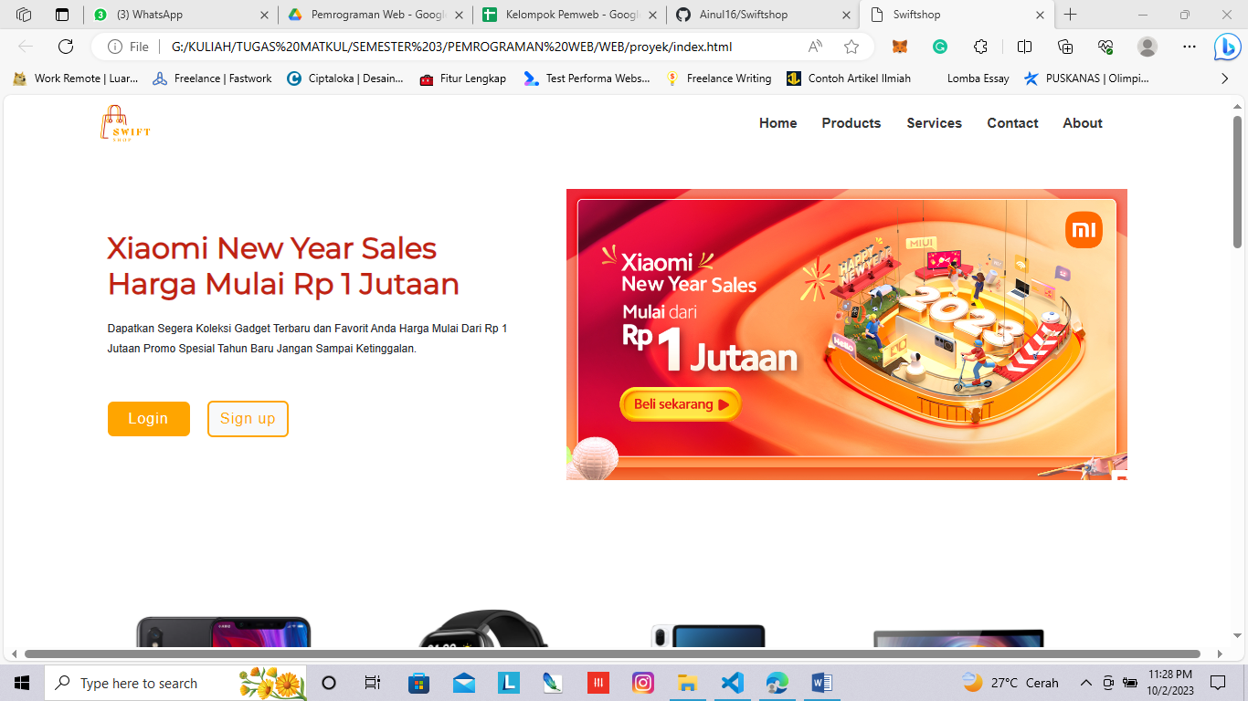

Berikut merupakan tampilan awal website, pada halaman ini terdapat logo yang terletak pada bagian pojok kiri atas, lalu dibagian kanan atas terdapat navigation bar yang terdiri dari home, product, services, contact, dan about. lalu terdapat gambar dan deskripsi singkat, kemudian ada button login dan sign up yang digunakan untuk login atau mendaftar akun jika belum terdaftar pada website ini.

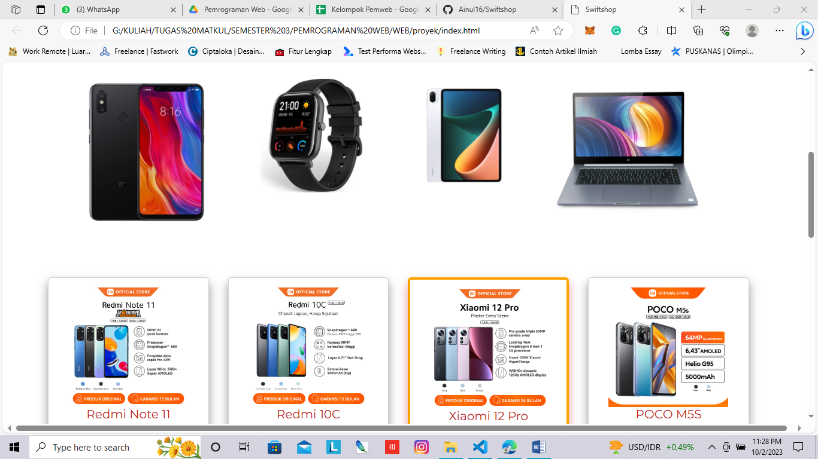

lalu pada bagian ini terdapat beberapa gambar yaitu smartphone, smartwatch, ipad, dan redmibook. pada bagian gambar tersebut efek hover yaitu apabila kursor diarahkan pada gambar tersebut maka nanti akan muncul deskripsi singkat yang menjelaskan produk tersebut.

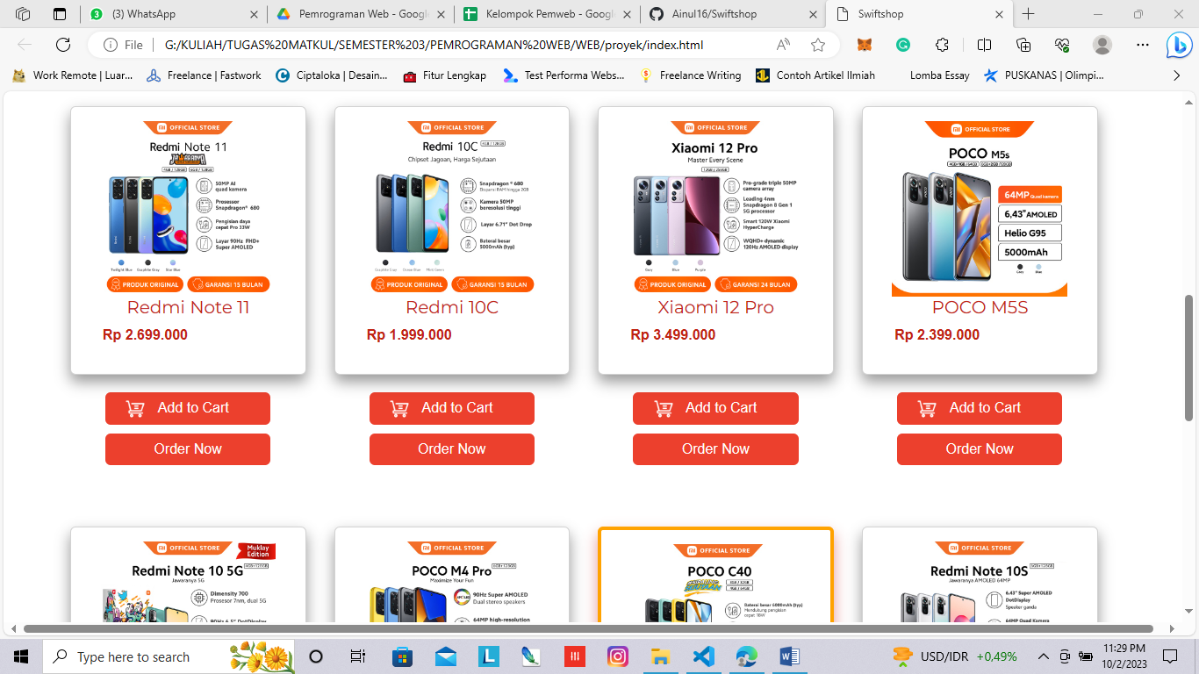

Pada bagian ini ialah halaman menu produk yang akan menampilkan semua produk yang dipasarkan, yang menampilkan foto produk, nama produk dan harga produk. Lalu dibawahnya terdapat tombol add to cart yang digunakan untuk memasukkan produk ke keranjang dan order now untuk membeli produk.

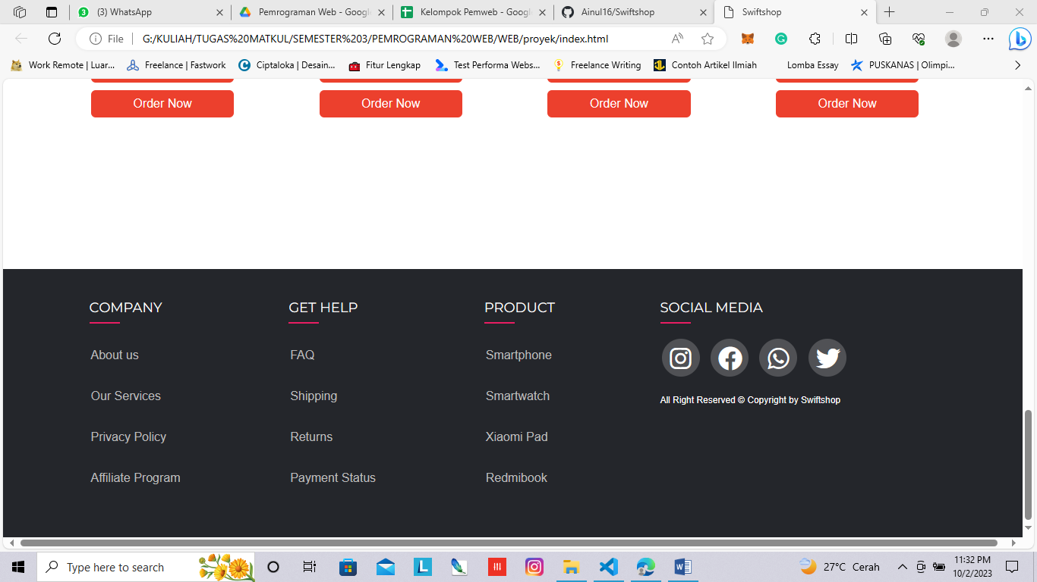

Pada bagian footer yakni terdapat beberapa menu yaitu company, get help, product, dan social media. Lalu terdapat lisensi website yang terletak pada bagian kanan dibawah menu social media.

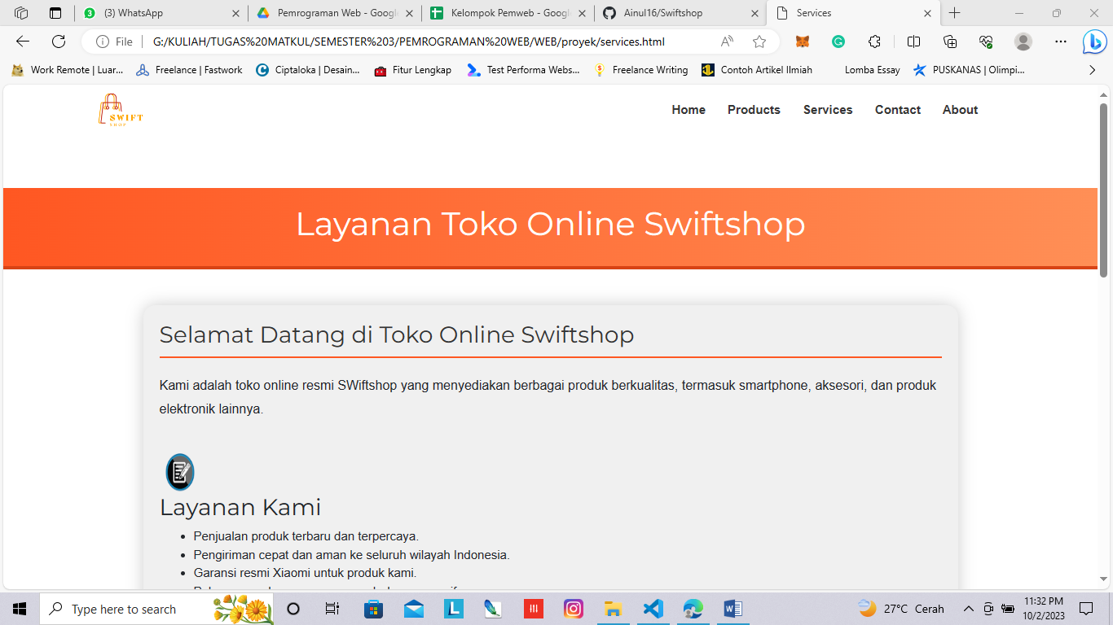

Berikut merupakan tampilan pada halaman services yang digunakan untuk memenuh bantuan dani layanan untuk user yang mengalami kendala atau ingin bertanya. Layanan ini akan tersedia 24/7 dan online sitiap saat untuk membantu user yang mengalami kendala agar bisa segera terselesaikan.

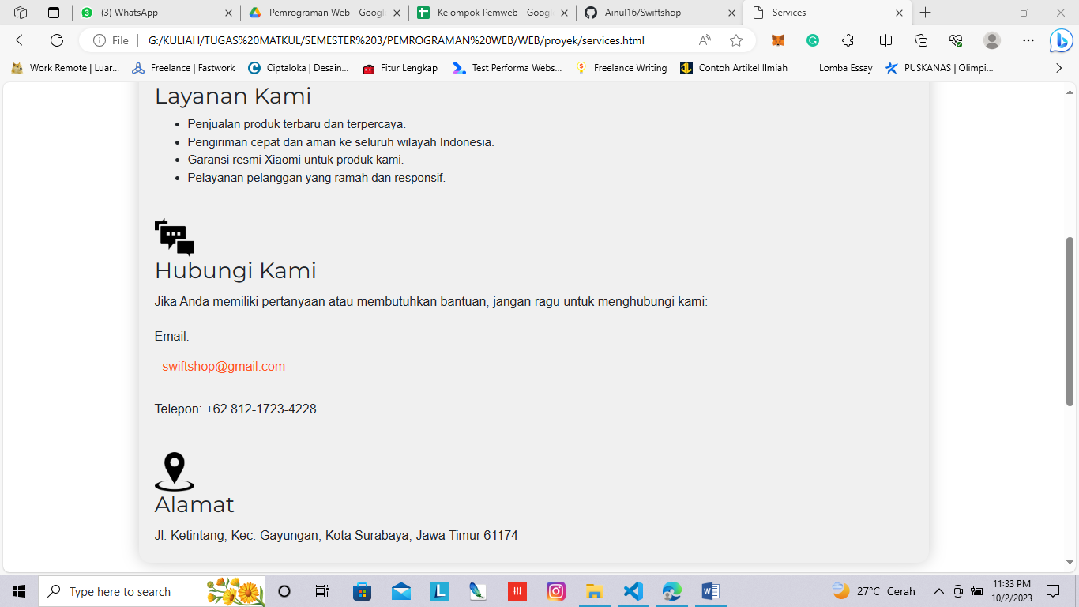

Pada halaman ini terdapat beberapa informasi antara lain layanan kami yang digunakan untu membantu memenuhi bantuan dan layanan pada user, hubungi kami yang digunakan untuk menghubungi kami jika terdapat kendala ataupun hanya sekedar bertanya dan alamat yang merupakan alamat dari toko website ini,

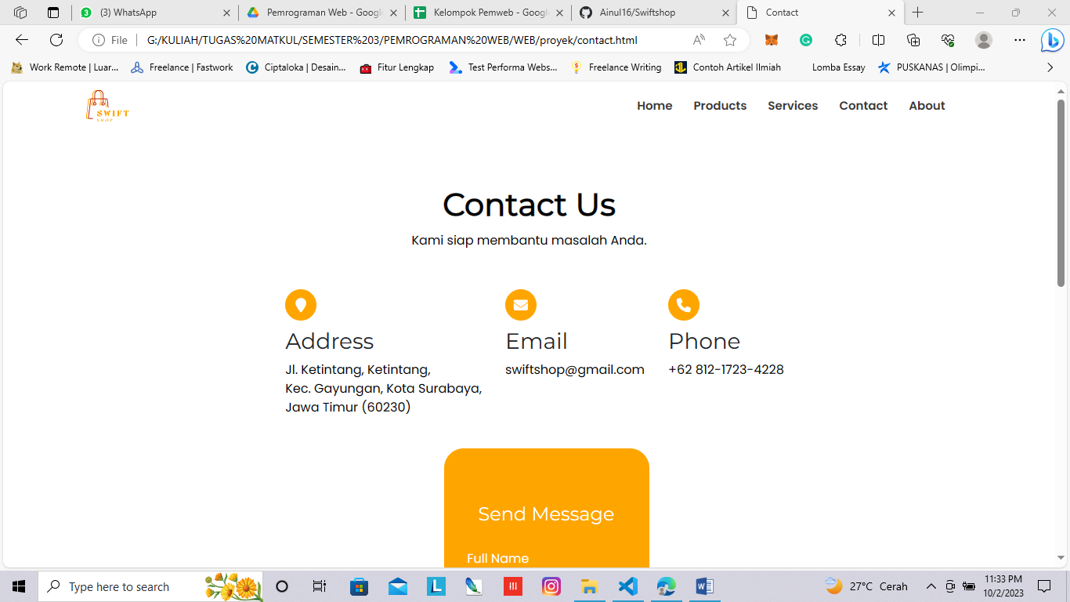

selanjutnya yaitu halaman contact pada bagian ini terdapat alamat email dan nomer telepon yang bisa dihubungi untuk membantu memenuhi bantuan dan layanan pada user. Di halaman ini juga terdapat box yang bisa diigunakan untuk mengirimkan sebuah pesan.

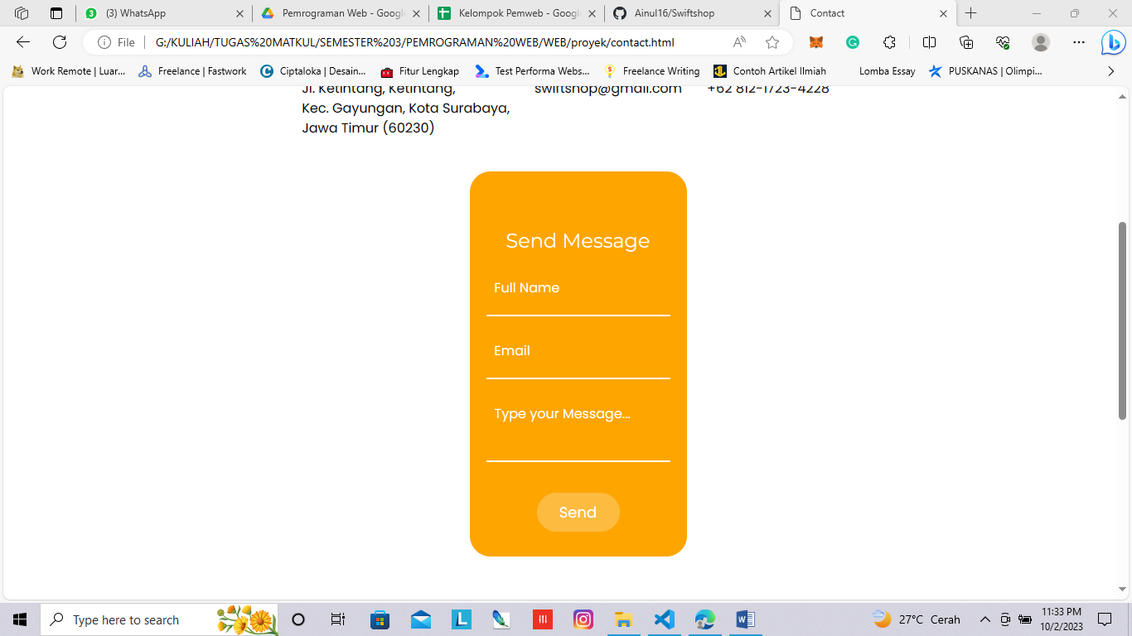

Pada bagian box tersebut bisa digunakan untuk layanan pengaduan atau bantuan untuk user, dengan menuliskan nama, email lalu pesan yang akan disamapaikan kemudian klik tombol send untuk mengirim pesan tersebut.

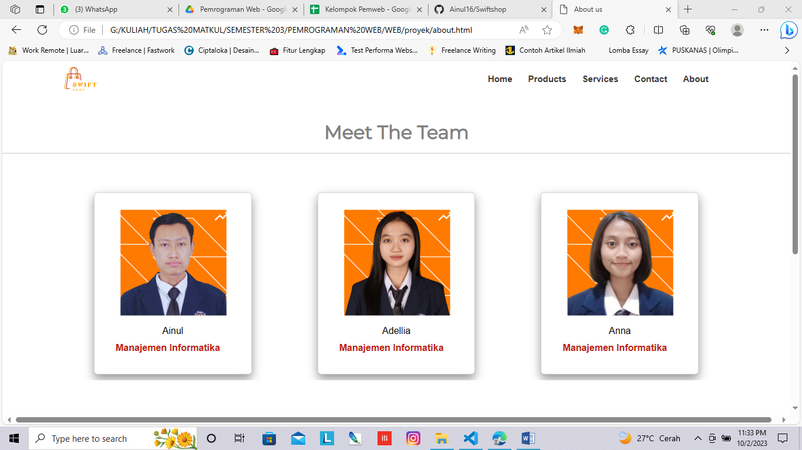

Berikut merupakan tampilan pada halaman about yang digunakan untuk melihat tim developer yang membangun sebuah website swiftshop, pada bagian ini terdapat foto dan nama tim.

## **Hardware Interfaces**

.

## **Software Interfaces**

1. **Tampilan Login dan Daftar**

.

1. **Bagian Tampilan Menu**

.

1. **Bagian Fitur-fitur**

.

## **Communications Interfaces**

.

# **Persyatatan Fungsional**

## **Katalog Produk**

4.1.1 Deskripsi dan Prioritas

**Deskripsi:** Fitur ini mencakup daftar lengkap produk dengan deskripsi, harga, dan gambar.

**Prioritas:** Tinggi.

4.1.2 Urutan Stimulus/Respon

Stimulus: Pengguna mengakses halaman produk.

Respon: Tampilan daftar produk dengan informasi terperinci.

4.1.3 Persyaratan Fungsional

1. Fitur harus mampu menampilkan daftar produk dengan judul, deskripsi, harga, gambar, dan ketersediaan.
2. Pengguna harus dapat mengurutkan dan mengelompokkan produk berdasarkan kategori atau fitur lainnya.
3. Fitur pencarian produk harus memungkinkan pengguna mencari produk berdasarkan kata kunci.

## **Manajemen Akun**

4.2.1 Deskripsi dan Prioritas

**Deskripsi:** Memungkinkan pengguna untuk membuat akun.

**Prioritas:** Tinggi.

4.2.2 Urutan Stimulus/Respon

Stimulus: Pengguna memilih opsi “Membuat Akun”.

Respon: Formulir pendaftaran dan konfirmasi akun.

4.2.3 Persyaratan Fungsional

1. Pengguna harus dapat membuat akun dengan mengisi informasi pribadi seperti nama, alamat email, dan kata sandi.
2. Sistem harus mengirimkan email verifikasi ke pengguna untuk mengaktifkan akun mereka.
3. Pengguna yang sudah terdaftar harus dapat masuk ke akun mereka dengan otentikasi yang aman.

## **Keranjang Belanja**

4.3.1 Deskripsi dan Prioritas

**Deskripsi:** Pengguna dapat menambahkan produk ke keranjang, mengedit keranjang, dan menyelesaikan proses pembayaran.

**Prioritas:** Tinggi.

4.3.2 Urutan Stimulus/Respon

Stimulus: Pengguna menambahkan produk ke keranjang.

Respon: Produk ditambahkan ke keranjang.

Stimulus: Pengguna mengklik "Selesaikan Pembelian."

Respon: Langkah-langkah pembayaran.

4.3.3 Persyaratan Fungsional

1. Pengguna harus dapat membuat akun dengan mengisi informasi pribadi seperti nama, alamat email, dan kata sandi.
2. Sistem harus mengirimkan email verifikasi ke pengguna untuk mengaktifkan akun mereka.
3. Pengguna yang sudah terdaftar harus dapat masuk ke akun mereka dengan otentikasi yang aman.

## **Manajemen Pesanan**

4.4.1 Deskripsi dan Prioritas

**Deskripsi:** Pengguna dapat mengelola pesanan mereka, termasuk melacak status pengiriman.

**Prioritas:** Tinggi.

4.4.2 Urutan Stimulus/Respon

Stimulus: Pengguna mengakses halaman manajemen pesanan.

Respon: Tampilan daftar pesanan dan status pengiriman.

4.4.3 Persyaratan Fungsional

1. Pengguna harus dapat membuat akun dengan mengisi informasi pribadi seperti nama, alamat email, dan kata sandi.
2. Sistem harus mengirimkan email verifikasi ke pengguna untuk mengaktifkan akun mereka.
3. Pengguna yang sudah terdaftar harus dapat masuk ke akun mereka dengan otentikasi yang aman.

## **Pencarian dan Filter Produk**

4.5.1 Deskripsi dan Prioritas

**Deskripsi:** Sistem memiliki kemampuan untuk mencari dan memfilter produk.

**Prioritas:** Sedang.

4.5.2 Urutan Stimulus/Respon

Stimulus: Pengguna melakukan pencarian produk.

Respon: Hasil pencarian dengan produk yang sesuai.

4.5.3 Persyaratan Fungsional

1. Pengguna harus dapat membuat akun dengan mengisi informasi pribadi seperti nama, alamat email, dan kata sandi.
2. Sistem harus mengirimkan email verifikasi ke pengguna untuk mengaktifkan akun mereka.
3. Pengguna yang sudah terdaftar harus dapat masuk ke akun mereka dengan otentikasi yang aman.

## **Integrasi Pembayaran dan Pengiriman**

4.6.1 Deskripsi dan Prioritas

**Deskripsi:** Integrasi dengan gateway pembayaran eksternal dan penyedia pengiriman akan tersedia.

**Prioritas:** Tinggi.

4.6.2 Urutan Stimulus/Respon

Stimulus: Pengguna memilih opsi pembayaran.

Respon: Pilihan pembayaran dan pengisian detail pembayaran.

Stimulus: Pengguna memilih opsi pengiriman.

Respon: Pilihan pengiriman dan estimasi biaya.

4.6.3 Persyaratan Fungsional

1. Pengguna harus dapat membuat akun dengan mengisi informasi pribadi seperti nama, alamat email, dan kata sandi.
2. Sistem harus mengirimkan email verifikasi ke pengguna untuk mengaktifkan akun mereka.
3. Pengguna yang sudah terdaftar harus dapat masuk ke akun mereka dengan otentikasi yang aman.

## **Manajemen Akun Pengguna**

4.7.1 Deskripsi dan Prioritas

**Deskripsi:** Akun pengguna akan memiliki profil dan otentikasi.

**Prioritas:** Sedang.

4.7.2 Urutan Stimulus/Respon

Stimulus: Pengguna mengakses halaman produk.

Respon: Tampilan daftar produk dengan informasi terperinci.

4.7.3 Persyaratan Fungsional

1. Pengguna harus dapat membuat akun dengan mengisi informasi pribadi seperti nama, alamat email, dan kata sandi.
2. Sistem harus mengirimkan email verifikasi ke pengguna untuk mengaktifkan akun mereka.
3. Pengguna yang sudah terdaftar harus dapat masuk ke akun mereka dengan otentikasi yang aman.

## **Peran Pengguna**

4.8.1 Deskripsi dan Prioritas

**Deskripsi:** Ada peran pengguna seperti admin, pelanggan, dan penjual.

**Prioritas:** Sedang.

4.8.2 Urutan Stimulus/Respon

Stimulus: Pengguna memilih peran (misalnya, pelanggan atau penjual) saat mendaftar.

Respon: Hak akses sesuai peran yang dipilih.

4.8.3 Persyaratan Fungsional

1. Pengguna harus dapat membuat akun dengan mengisi informasi pribadi seperti nama, alamat email, dan kata sandi.
2. Sistem harus mengirimkan email verifikasi ke pengguna untuk mengaktifkan akun mereka.
3. Pengguna yang sudah terdaftar harus dapat masuk ke akun mereka dengan otentikasi yang aman.

# **Persyaratan Non Fungsional**

## **Persyaratan Kinerja**

Website yang kami kembangkan memiliki beberapa kebutuhan yang berkaitan dengan kinerja website seperti waktu respons, kecepatan pemrosesan, kapasitas, dan efisiensi jaringan yang dijelaskan sebagai berikut :

1. Waktu untuk membuka halaman harus di bawah 3 detik.
2. Sistem harus mampu menangani minimal 500 pengguna secara bersamaan.
3. Keamanan data harus dipastikan dengan mengenkripsi data pelanggan.
4. Antarmuka pengguna harus intuitif dan responsif.

## **Persyaratan Keamanan**

Persyaratan keamanan Swift Shop Website melibatkan enkripsi data, perlindungan data pelanggan, manajemen akses, pemantauan aktivitas, perlindungan aplikasi, dan kebijakan kata sandi kuat. Juga, perlindungan terhadap penipuan dan kecurangan, pemantauan ketersediaan, pemeliharaan rutin, serta pelatihan staff dalam praktik keamanan. Dengan ini, Swift Shop Website akan menjaga keamanan data dan kepercayaan pelanggan.

## **Atribut Kualitas Perangkat Lunak**

| Kriteria Kualitas | Tuntutan Kualitas |
| --- | --- |
| Reliability  (Kehandalan) | Sistem harus beroperasi dengan baik sepanjang waktu tanpa gangguan berarti. |
| Dapat menangani lonjakan lalu lintas tanpa kegagalan sistem. |
| Transaksi pembayaran harus aman dan dapat diandalkan. |
| Maintainability (Keremawatan) | Kemampuan untuk melakukan pemeliharaan perangkat lunak, pembaruan, dan perbaikan secara berkala. |
| Kode sumber harus rapi dan terdokumentasi dengan baik. |
| Mudah untuk mengintegrasikan perubahan atau fitur baru. |
| Correctness (Keakuratan) | Informasi produk, harga, dan stok harus akurat. |
| Proses checkout dan perhitungan pajak/ongkos kirim harus benar. |
| Portability (Pemindahan) | Dapat diakses dari berbagai perangkat dan platform, termasuk perangkat seluler. |
| Konsistensi tampilan dan kinerja di berbagai browser. |
| Usability (Kemanfaatan) | Aplikasi memiliki antarmuka yang intuitif dan menu yang mudah dipahami oleh pengguna |
| Proses pembelian harus sederhana dan mudah dipahami. |
| Fungsi pencarian harus efisien dan akurat. |
| Availability (Ketersediaan) | Aplikasi tersedia secara online dan dapat diakses oleh pengguna kapan saja mereka membutuhkannya. |
| Functionality (Fungsionalitas) | Memiliki semua fitur yang diperlukan, seperti penelusuran produk, keranjang belanja, proses checkout, sistem pembayaran yang beragam, serta sistem manajemen akun pengguna. |
| Kemampuan untuk memberikan ulasan produk dan rekomendasi yang cerdas. |

## **Peraturan Bisnis**

Berikut beberapa aturan bisnis yang diterapkan dalam Swift Shop Website:

1. Kebijakan pengembalian dan harga yang jelas.
2. Privasi data pelanggan dan kualitas produk yang baik.
3. Layanan pelanggan yang responsif dan pengamanan transaksi.
4. Informasi produk yang lengkap dan pemantauan ketersediaan.
5. Kepatuhan hukum dan kredibilitas yang terpercaya.

# **Persyaratan Lainnya**

1. **Persyaratan Basis Data**

Mencakup persyaratan yang berkaitan dengan cara data disimpan, diakses dan dikelola pada sistem Swift Shop Website, yaitu:

* **Struktur Basis Data**: Mencakup pengelolaan data produk, pelanggan, stok, harga dan transaksi disimpan di dalamnya.
* **Keamanan Basis Data**: Mencakup pengelolaan perlindungan informasi pelanggan dan transaksi.
* **Integritas Basis Data**: Mencakup pengelolaan sistem yang berinteraksi dengan data seperti melakukan pembaruan data ketika pembelian dilakukan.

1. **Persyaratan Internalisasi**

Dukungan bahasa pada Swift Shop Website memprioritaskan pada penggunaan bahasa Indonesia dan juga bahasa Inggris. Terdapat rencana untuk menambahkan beberapa bahasa agar dapat diakses oleh berbagai negara. Harga produk dalam Swift Shop juga dapat diubah menjadi mata uang lokal tiap pengguna dan kemungkinan dapat melakukan pengiriman ke berbagai negara dengan biaya pengiriman yang telah ditentukan.

1. **Persyaratan Resmi**

Mencakup persyaratan pada Swift Shop Website yang wajib dilakukan sesuai dengan peraturan hukum yang berlaku, yaitu:

* **Kebijakan Privasi**: Mencakup pengelolaan privasi yang harus dipenuhi mengenai perlindungan data pelanggan.
* **Kepatuhan Hukum**: Mematuhi peraturan perdagangan bidang elektronik serta perlindungan pelanggan telah sesuai dengan yang berlaku di wilayah yang akan dijalankan.
* **Syarat dan Ketentuan**: Menguraikan peraturan yang wajib diikuti oleh konsumen saat melakukan pembelian pada Swift Shop Website.

1. **Gunakan kembali Tujuan Untuk Proyek**

* Tujuan Pengguna: Pembuatan situs web swift shop diharapkan mampu memberikan kemudahan dalam berbelanja, produk xiaomi terbaru dan pengalaman pembeli yang nyaman.
* Tujuan Bisnis: Dengan adanya situs web swift shop diharapkan mampu meningkatkan jangkauan pasar, menaikkan jumlah penjualan, dan branding yang lebih kuat.
* Tujuan Teknis: Dapat melakukan perbaikan operasional, keamanan, dan skala akses sistem yang lebih luas.

# **Appendix A: Glossary**

| Istilah | Definisi |
| --- | --- |
| SRS | Software Requirements Specification |
| SKPL | Spesifikasi Kebutuhan Perangkat Lunak |
| HTML | Hyper Text Markup Language atau Bahasa markup standar untuk struktur halaman website |
| CSS | Cascading Style Sheet atau Bahasa desain web untuk mengontrol format tampilan halaman website |

# **Appendix B: Analysis Models**

1. **Data Flow Diagram (DFD)**

* **Data Flow Diagram Level 0**

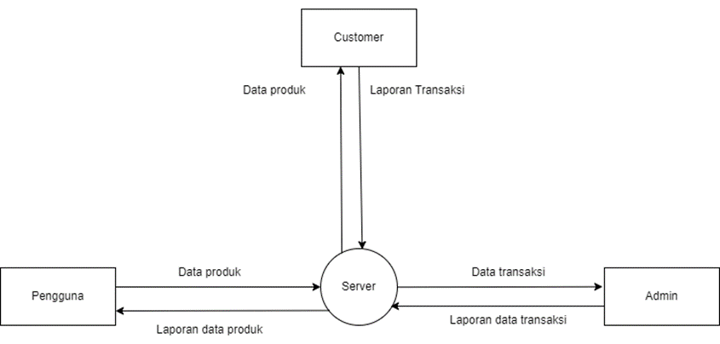

* **Data Flow Diagram Level 1 Bagian 1**

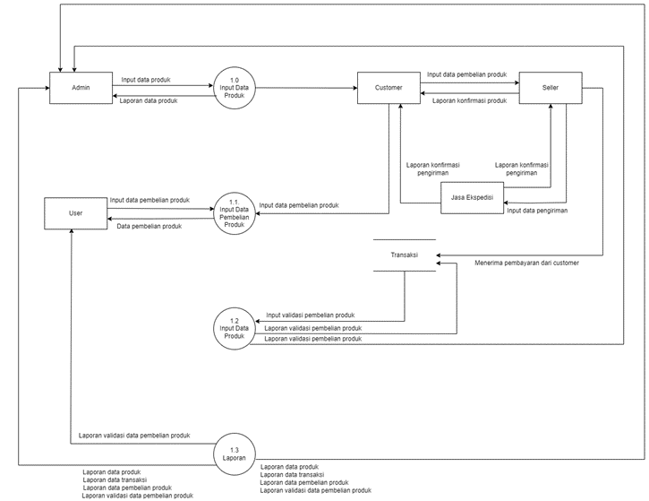

* **Data Flow Diagram Level 1 Bagian 2**

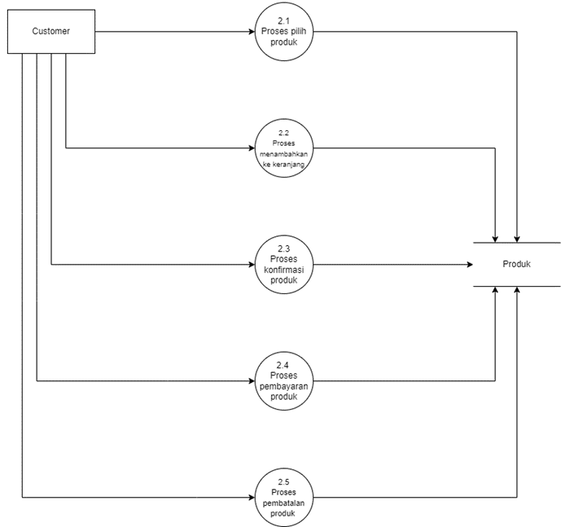

1. **Entity Relationship Diagram (ERD)**

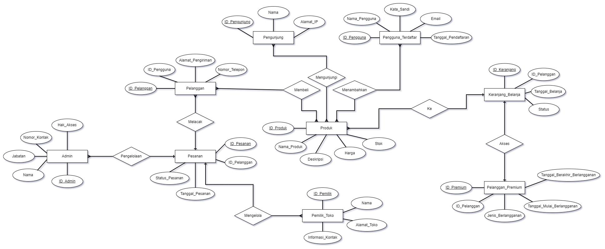

1. **Class Diagram**

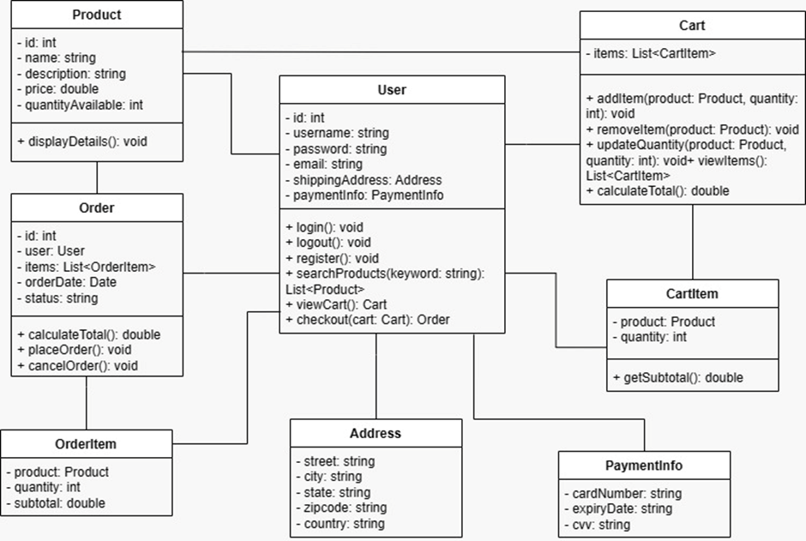

1. **Use Cae**

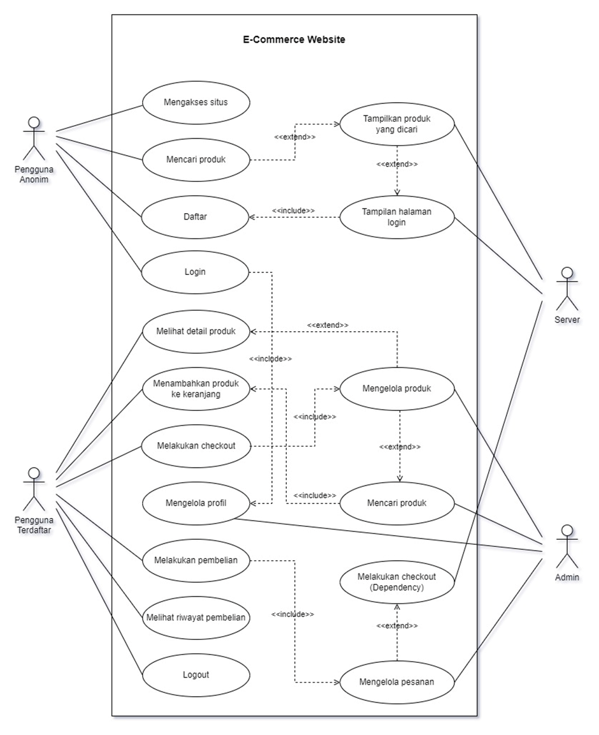

1. **Flowchart**

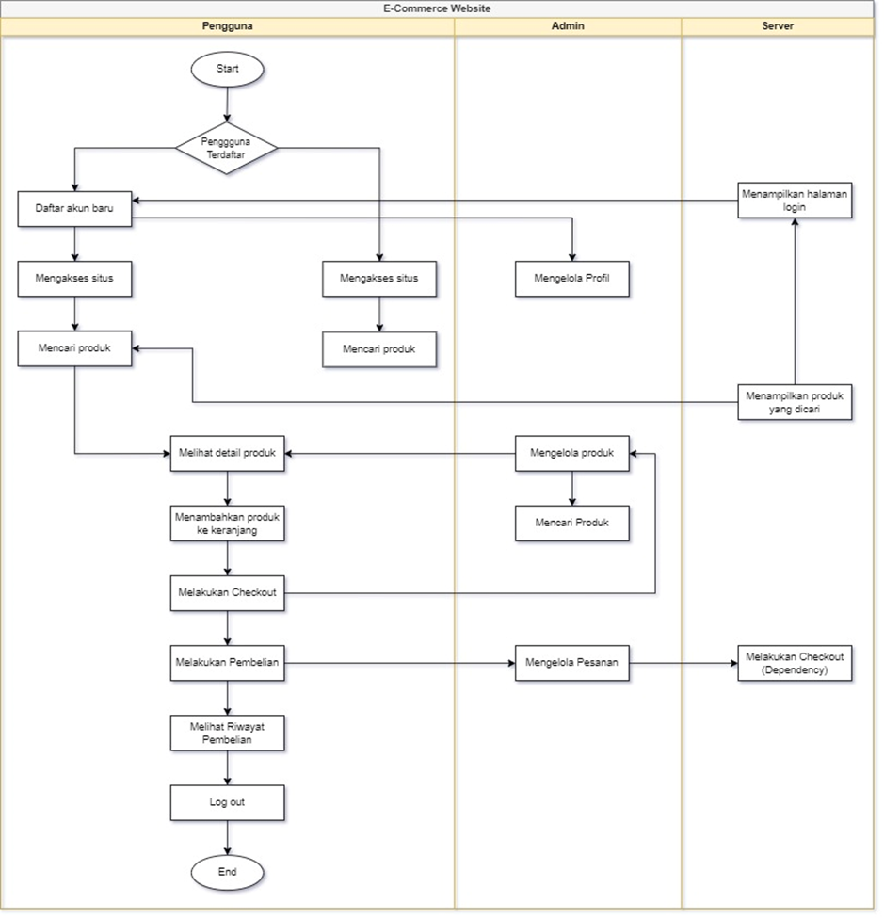

# **Appendix C: To Be Determined List**

Pada Swift Shop Website terdapat beberapa hal yang masih perlu diperjelas dan ditentukan sebelum proses pengembangan dimulai, yaitu :

1. **Desain Antarmuka Pengguna (UI/UX)**: Rincian tentang tampilan dan pengalaman pengguna, termasuk warna, tata letak, ikon, dan elemen navigasi.
2. **Spesifikasi Teknis**: Teknologi dan bahasa pemrograman yang akan digunakan serta pemilihan kerangka kerja atau platform e-commerce.
3. **Keamanan Data dan Pembayaran**: Bagaimana data pelanggan akan dilindungi dan metode pembayaran yang akan digunakan.
4. **Manajemen Produk dan Persediaan**: Cara mengelola produk, manajemen stok, dan proses unggah produk.
5. **Integrasi Pihak Ketiga**: Apakah akan mengintegrasikan layanan pihak ketiga seperti pembayaran atau penyedia pengiriman.
6. **Pemeriksaan dan Uji Coba**: Rencana pemeriksaan dan uji coba produk sebelum peluncuran.
7. **Kebijakan Pengembalian dan Layanan Pelanggan**: Rincian kebijakan pengembalian dan bagaimana layanan pelanggan akan dijalankan.
8. **Pengelolaan Proyek**: Rencana manajemen proyek, termasuk pembagian tugas dan jadwal.
9. **Pemasaran dan Peluncuran**: Strategi pemasaran dan pengukuran kesuksesan peluncuran.
10. **Peraturan dan Kepatuhan Hukum**: Pematuhan terhadap regulasi dan hukum yang berlaku, seperti privasi data dan perpajakan e-commerce.